保密等级 | 内部限制
文档编号 | Sfc-01
文档管理部门 | 研发部
修订日期 | 2019-10-09
版本号 | V1.01
顺风车(V1.01)开发环境软件部署步骤说明Error: Reference source not found
修订人签字： | 审核人签字： | 批准人签字：
Ivan  日期：2019-10-09 | 日期： | 日期：

变更履历
序号 | 变更日期 | 版本 | 变更位置 | 变更内容 | 变更原因 | 批准人 | 审核人 | 修订人
 | 2019/10/09 | V1.01 |  | 新建 |  |  |  | 倪卫俊

目录
1 功能描述 1
2 环境要求 1
3 文件明细 1
3.1 建库表脚本&基础数据 1
3.2 程序 2
4 部署步骤 2
4.1 环境打包 2
4.1.1 后台打包 2
4.2 后台部署 3
4.2.1 应用程序文件上传 3
4.2.2 配置数据库信息 5
4.2.3 创建后台库表倒入数据 5
4.2.4 运行顺风车开发服务程序 6
4.2.5 运行im服务程序 6
4.2.6 运行nginx服务程序 7

功能描述
该文档用于指导实施者在服务机上安装部署顺风车应用的软件开发环境，包括顺风车应用的环境要求说明、im应用部署文件说明、创建库表、后台部署。

环境要求
系统上建立以下用户：
用户名 | 密码 | 部署目录 | 说明
centos | Cert证书登录 |  | 建议切换到root
root | 123456 | /www/server/tomcat | 用于顺风车应用服务器，部署程序
root | 123456 | /www/wwwroot/mgsfc.172u.win/im | 用于im程序部署
安装以下软件：
软件名称 | 版本 | 备注
Mysql | 5.7.22 | 由root安装
tomcat | 9.0.0.M18 | 由root安装
jdk | 1.8.0_121 | 由root安装

文件明细

建库表脚本&基础数据
文件 | 说明
Carpool.sql | 顺风车表数据包，可在数据库中直接运行安装初始化表

程序
文件 | 说明
Carpool.war | 顺风车应用程序war包，重命名中ROOT.war放入tomcat应用程序目录webapps中，重启即可

部署步骤
包括环境打包，创建库表，程序部署三部分。创建库表即创建程序所需要的数据库表。后台部署用于部署顺风车和im后台应用程序,由root用户执行。

环境打包

后台打包
后台环境打包：
- 通过eclipse导入源码，导入源码方式是通过maven方式导入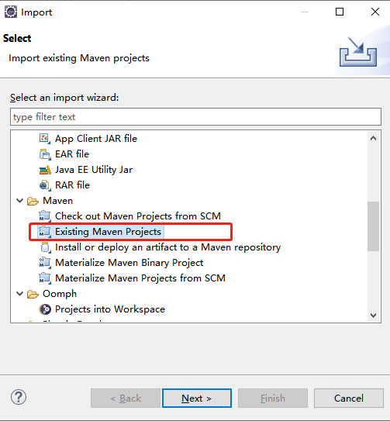
- 打开cmd，切换到carpool目录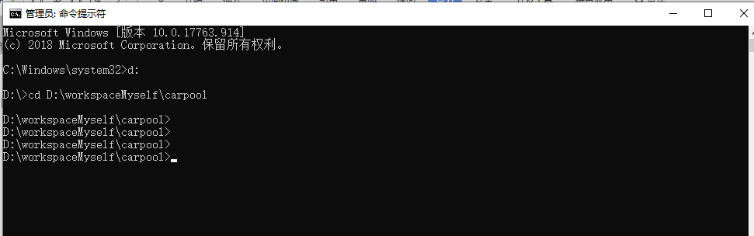
- 运行mvn package -P prod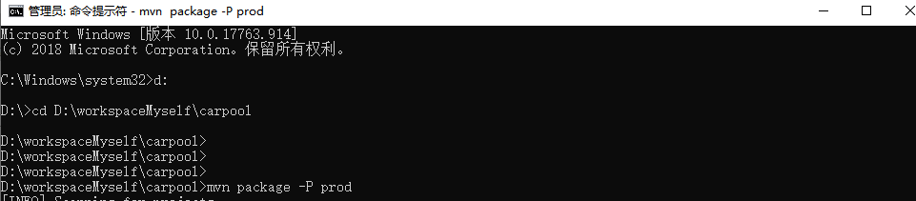
- 最后结束后会出现carpool.war具体路径，到此路径下取得carpool.war包
注：windows开发环境下的maven,jdk相关安装请自行百度

后台部署

应用程序文件上传
1、以用户（root）登陆到后台服务器：(我这边是先用证书登录(用户名是centos)到服务器，到切换到root，登录证书可去亚马逊服务器上导出，具体方式问相关人员)，本人使用的是xshell,具体工具可以去网上下载
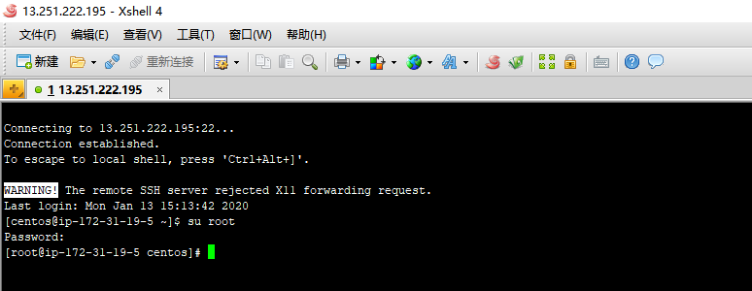
- 点击下图红框标注的绿色按钮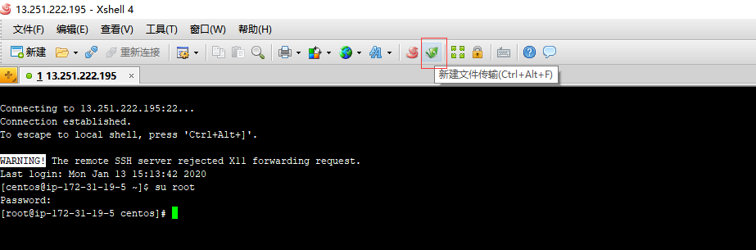
- 定位到上面打好的carpool.war包，重命名成ROOT.war,上传到服务器上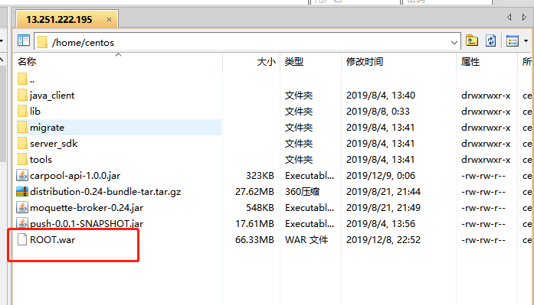
- 将ROOT.war包移到/www/server/tomcat/webapps下，重启tomcat

配置数据库信息
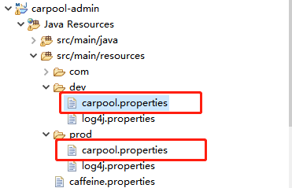
Dev下的是自己本地的开发环境，自己可以在本地安装相关的mysql,tomcat等环境，在本地调试运行
Prod下是生产环境，目前已经都配置好，建议不要动

创建后台库表倒入数据
可以直接在相关数据库软件运行carpool.sql（本人用得是navicat）,即可把相关表导入到数据库，生产环境已导入，建议不要动
具体可以看源码的prod下的生产环境数据库的相关参数（下图红框处），通过navicat即可连上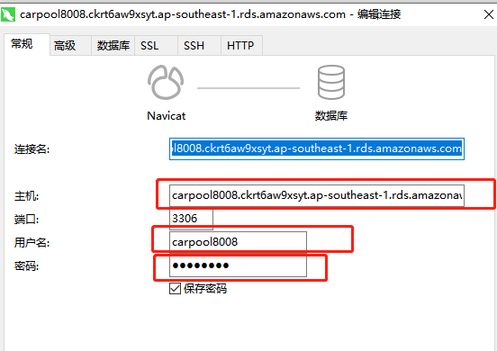

运行顺风车开发服务程序
以用户（root）登陆到后台服务器：(我这边是先用证书登录(用户名是centos)到服务器，到切换到root，登录证书可去亚马逊服务器上导出，具体方式问相关人员)，本人使用的是xshell,具体工具可以去网上下载。进入到/www/server/tomcat目录下：
- 运行bin/shutdown.sh关闭tomcat服务
- 运行bin/startup.sh启动tomcat服务
- 日志查看：tail -800f logs/catalina.out

运行im服务程序
以用户（root）登陆到后台服务器：(我这边是先用证书登录(用户名是centos)到服务器，到切换到root，登录证书可去亚马逊服务器上导出，具体方式问相关人员)，本人使用的是xshell,具体工具可以去网上下载。进入到/www/wwwroot/mgsfc.172u.win/im目录下：
- cd appServer ： nohup java -jar app-0.21.jar &，日志查看：tail -800f nohup.out

- cd pushServer : nohup java -jar push-0.0.1-SNAPSHOT.jar &，日志查看：tail -800f nohup.out

- nohup bin/wildfirechat.sh &，日志查看：tail -800f nohup.out

运行nginx服务程序
以用户（root）登陆到后台服务器：(我这边是先用证书登录(用户名是centos)到服务器，到切换到root，登录证书可去亚马逊服务器上导出，具体方式问相关人员)，本人使用的是xshell,具体工具可以去网上下载。进入到/www/server/nginx目录下：
- /www/server/nginx/sbin/nginx -c /www/server/nginx/conf/nginx.conf
- 若修改完nginx配置，需要重启nginx : /www/server/nginx/sbin/nginx -s reload
- nginx配置文件：/www/server/panel/vhost/nginx/mgsfc.172u.win.conf

